Telefonnummern in SB-Funktionen hinterlegen
Es kann hier eine oder mehrere Telefonnummern hinterlegt werden. Dies ist wichtig für die Kontaktaufnahme der Universität, für Präsenzprüfungen in der aktuellen Situation der Corona-Pandemie (Kontaktnachverfolgung) sowie zukünftig für eine Passwortzurücksetzung per mobile-TAN.
Die Anleitung ist hier als kurzes Video (sorry für die schlechte Tonqualität, das ging ad hoc nicht besser, wird geändert) und eine Schritt für Schritt Anleitung mit Screenshots hinterlegt.
telefon.mp4
Zunächst normal im eCampus einloggen, dann auf „Weitere Dienste“ –> SB-Funktionen „ klicken. 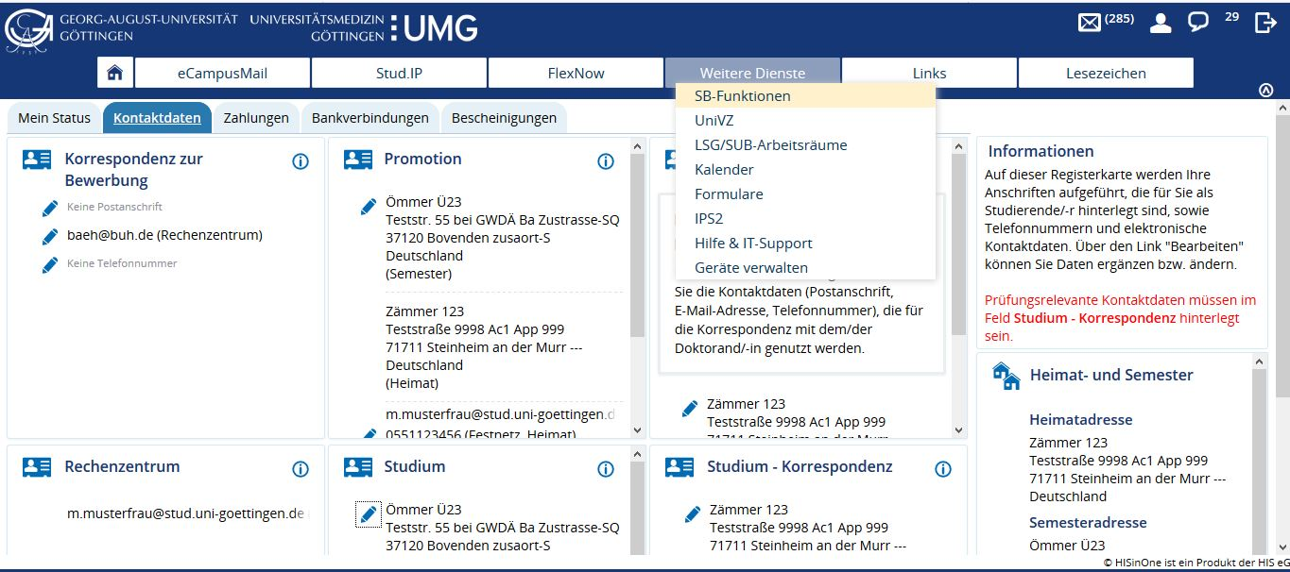
Dann den Reiter „Kontaktdaten“ klicken.
Prüfungsrelevante Kontaktdaten müssen im Feld Studium - Korrespondenz hinterlegt sein.
Klicken Sie im Feld Studium - Korrespondenz den Stift und bearbeiten Sie hier die Adressen und Telefonnummern.
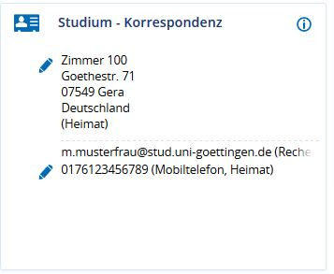
Wichtig: Nur die mit einem Häkchen markierte Telefonnummer wird in Subsysteme, wie zum Beispiel FlexNow synchronisiert (Prüfungen).


